Tarbijakaitse ja Tehnilise Järelevalve Amet
Endla 10a
Tallinn 10142
info@ttja.ee 21.05.2024

Täiendatud taotlus: Hoonestusloa taotlus avaliku veekogu koormamiseks tuuleelektrijaamaga (meretuuleelektrijaam)

Käesolevaga esitab Liivi Offshore OÜ uuendatud hoonestusloa taotluse Liivi lahes meretuuleparkide arendamiseks. Käesolev taotlus on uuendatud versioon 28.01.2021 esitatud Eesti Energia AS taotlusest. Tegemist on avalikku veekogusse kaldaga püsivalt ühendamata ehitise ehitamisega ning seega tuleb veeseaduse (VeeS) § 217 lg 1 kohaselt Tarbijakaitse ja Tehnilise Järelevalve Ametilt taotleda hoonestusluba.

Avalikku veekokku tuulepargi rajamiseks peab hoonestusloa taotlus sisaldama järgmisi andmeid (VeeS § 218 lõiked 2-4; elektrituruseaduse § 92¹ lg 2 ja § 92²):

- ehitise kasutamise otstarve;
- ehitise maksimaalne kõrgus ja sügavus ning muud olulised tehnilised andmed;
- andmed tuuleelektrijaama potentsiaalse võimsuse kohta;
- põhivõrguettevõtja kooskõlastus põhivõrguga liitumise tehniliste tingimuste kohta;
- ehitiste arv koormataval alal ning ehitistealune pindala;
- avaliku veekogu koormatava ala koordinaadid ja koormatava ala suurus ruutmeetrites;
- TTJA nõudmise korral täiendavad uuringud, mis on vajalikud hoonestusloa andmise otsustamiseks;
- hoonestusloa taotletav kestus;
- kinnitus, et taotleja on elektriettevõtjaga elektrituruseaduse tähenduses ja seda tõendavad dokumendid;
- kavandatava ehitise ja selle teenindamiseks vajalike rajatiste, sealhulgas veekaabelliinide asukohaplaan ning muud avaliku veekogu ehitisega koormamise seisukohast olulised dokumendid.

1 Ehitise kasutamise otstarve
Hoonestusloa objektiks olev ehitis on meretuuleelektrijaam, millesse kuuluvad kuni 70 tuulikut ja nende teenindamiseks vajalikud rajatised.
Meretuuleelektrijaama ehitamise otstarve on taastuvatest allikatest elektrienergia ja/või vesiniku tootmiseks elektrienergia tootmine. Taastuvaks allikaks on massi ja liikumissuunda omava õhu kineetiline energia, mis muundatakse tuuliku rootori pöörlemiseks, mis kantakse üle generaatorile.

Ehitise kasutamise otstarvete loetelu mõttes on kasutusotstarbeks 23023 – tuuleelektrijaama rajatis

2 Ehitise maksimaalne kõrgus ja sügavus ning muud olulised tehnilised andmed
Planeeritavas meretuuleelektrijaamas on kavas kasutusele võtta tuulikud, mille kogukõrgus merepinnast on kuni 300 m. Sellise suurusega elektrituuliku nominaalvõimsus on kuni 20 MW. Kasutusele võetavate elektrituulikute täpne tüüp selgub tööprojekti käigus. Kuna planeeritaval alal kõigub meresügavus piirides 25-40 m, siis sellest tulenevalt on tõenäoline, et kasutusele tuleb võtta erinevaid vundamendi konstruktsioone.
Kaasajal on kasutust leidnud peamiselt nelja põhitüüpi meretuulikute vundamente (joonis 1), milleks on:
1. Gravitatsioonvundament (Gravity)
2. Vaivundament (Monopile)
3. Kolmjalg-vundament (Tripod)
4. Sõrestikvundament (Jacket)

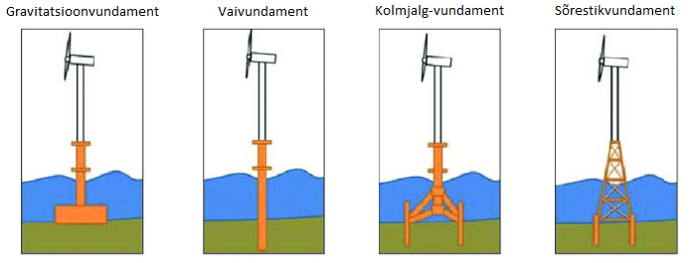
Joonis 1. Meretuulikute vundamenditüübid

3 Andmed tuuleelektrijaama potentsiaalse võimsuse kohta
Kuni 1005 MW.

4 Põhivõrguettevõtja kooskõlastus
Põhivõrguettevõtja kooskõlastus põhivõrguga liitumise tehniliste tingimuste kohta on taotlusele lisatud (Lisa 2).

5 Ehitiste arv koormataval alal ning ehitistealune pindala
- Ehitiste arv: kuni 70 tuulikut
- Ehitiste ehitusalune pindala: Ühe tuuliku ehitusaluseks pinnaks on kuni 2500 m² gravitatsioonivundamendi puhul. Teiste vundamentitüüpide korral on ehitusalune pind väiksem. Merekaablite, alajaamade jms pindalad selguvad tööprojekti käigus. Seetõttu ning tulenevalt tehnoloogia (sh vundamendi tüübi) valikust muutub eeldatavasti ka ehitisalune pindala.
Tuulikute täpne asukoht ja paigutus sõltub täpsest tuulikute tüübist ja suurusest ning keskkonnamõju hindamise tulemusest. Ka tuulikute koguarv ja ehitisealuse ala suurus võivad muutuda keskkonnamõju hindamise tulemusel.

6 Avaliku veekogu koormatava ala koordinaadid ja koormatava ala suurus ruutmeetrites
- Koormatava ala suurus: 78 263 464 m2
- Koormatava ala asukoht on esitatud joonisel 2:

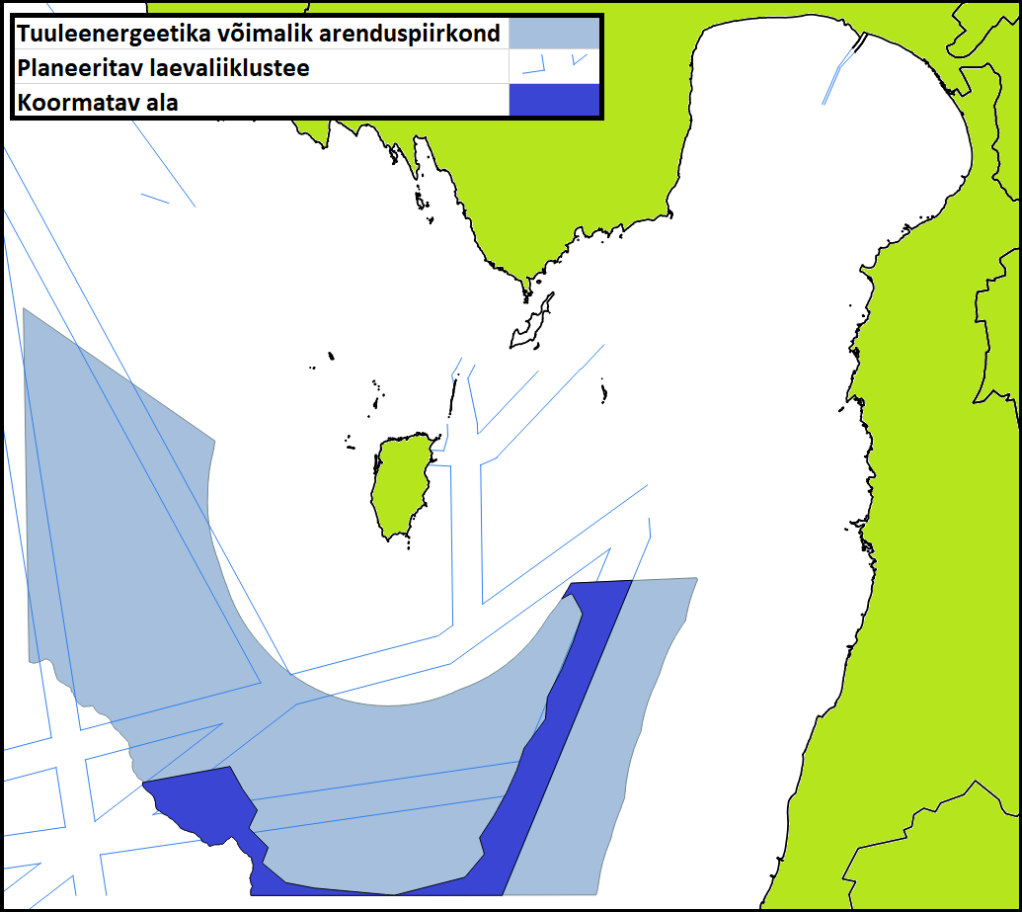
Joonis 2. Koormatava ala asukoht. Tuuleenergeetika võimalik arenduspiirkond lähtuvalt Pärnu maakonnaga piirneva mereala maakonnaplaneeringust.

- Koormatava ala koordinaadid on lisatud taotlusele (Lisa 1).
7 TTJA nõudmise korral täiendavad uuringud, mis on vajalikud hoonestusloa andmise otsustamiseks
Hoonestusloa menetluse raames viime läbi põhjaliku keskkonnamõju hindamise. Menetluse raames koostatakse nii keskkonnamõju hindamise programm kui lõpparuanne, samuti koostatakse ehitise täpsemad tehnilised projektid.
Võimalikud vajalikud uuringud:
- Linnustiku uuring
- Merepõhja ehitusgeoloogiline uuring
- Merepõhja elustiku uuring
- Merepõhja elupaikade uuring
- Kunstsubstraadi koloniseerimiskatsete uuring
- Kalastiku uuring
- Mereimetajate uuring
- Merevee kvaliteedi uuring
- Mere põhjasetete uuring

8 Hoonestusloa taotletav kestus
Hoonestusluba taotletakse 50 aastaks.

9 Kinnitus, et taotleja on elektriettevõtjaga elektrituruseaduse (ELTS) tähenduses
Liivi Offshore OÜ emaettevõte Enefit Green AS on elektrienergia müüja ning tulenevalt ELTS § 6 ja § 10 elektriettevõtja. Enefit Green AS majandustegevusteade elektrienergia müügi kohta on registreeritud majandustegevuse registris numbriga ELT000035.

10 Kavandatava ehitise ja selle teenindamiseks vajalike rajatiste, sealhulgas veekaabelliinide asukohaplaan ning muud avaliku veekogu ehitisega koormamise seisukohast olulised dokumendid
Kavandatava ehitise asukohaplaan on leitav käesolevas dokumendis, peatükis 6.
Veekaabelliinide asukoht selgub riigi eriplaneeringu raames.

Lisa 1. Ala 2 uuendatud koordinaadid.
Lisa 2. Elering AS tehnilised tingimused.

Lugupidamisega,

/allkirjastatud digitaalselt/

Veiko Räim
Juhatuse liige

Innar Kaasik
Juhatuse liige

